2020-2021 оқу жылында
Жамбыл атындағы ЖОББМ
«Қауіпсіз интернет» атты жалпы ата-аналар жиналысы өткізілгені туралы

Анықтама

Жамбыл атындағы ЖОББМ 2020-2021 оқу жылында 23 қыркүйекте «Қауіпсіз интернет» атты жалпы ата-аналар жиналысы өткізілді. Барлық санитарлық талаптар сақталды.Оған жалпы 20 ата-ана қатысты. Жиналыс барысында қазіргі таңда интернетте болып жатқан түрлі қауіпті оқиғалардан балаларды қорғау,сақтандыру шараларын ескере отырып ата-аналарға таныстыру мақсатында өткізілді.Интернет қауіптілігі, балалардың интернет желісінде отыруын шектеу туралы көптеген мәліметтер берілді. Жиналыс мектеп психологы,тәрбие ісі жөніндегі орынбасары, әлеуметтік педагог қатысуымен өткізілді.

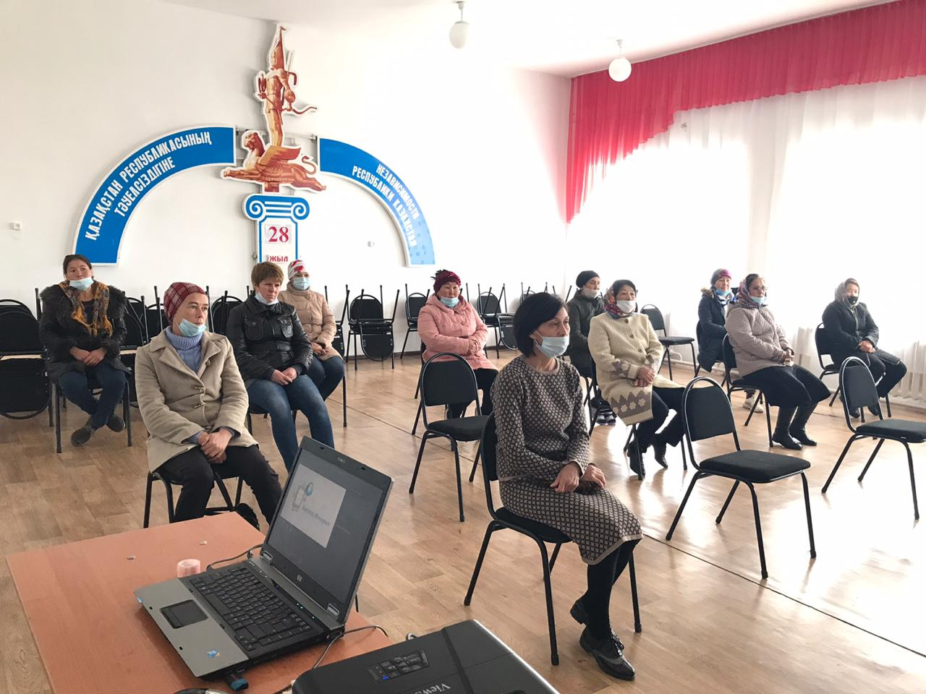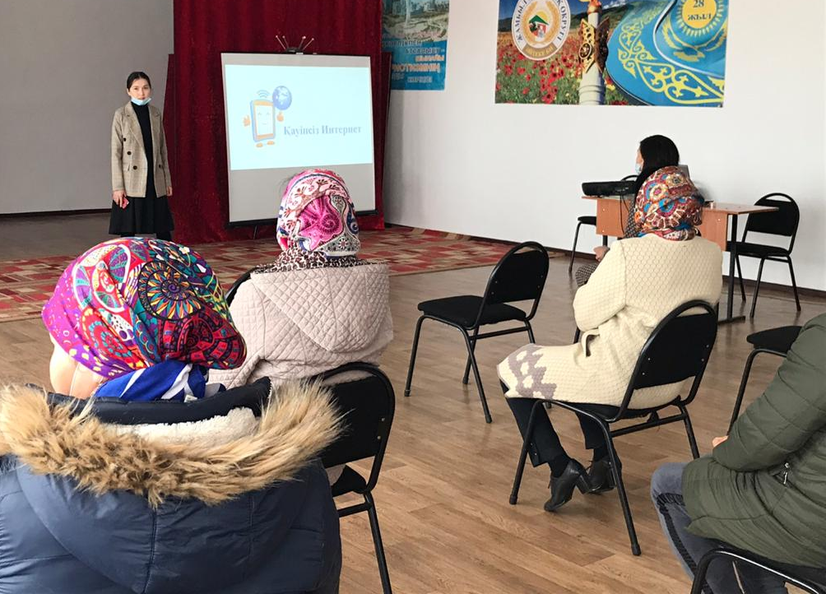

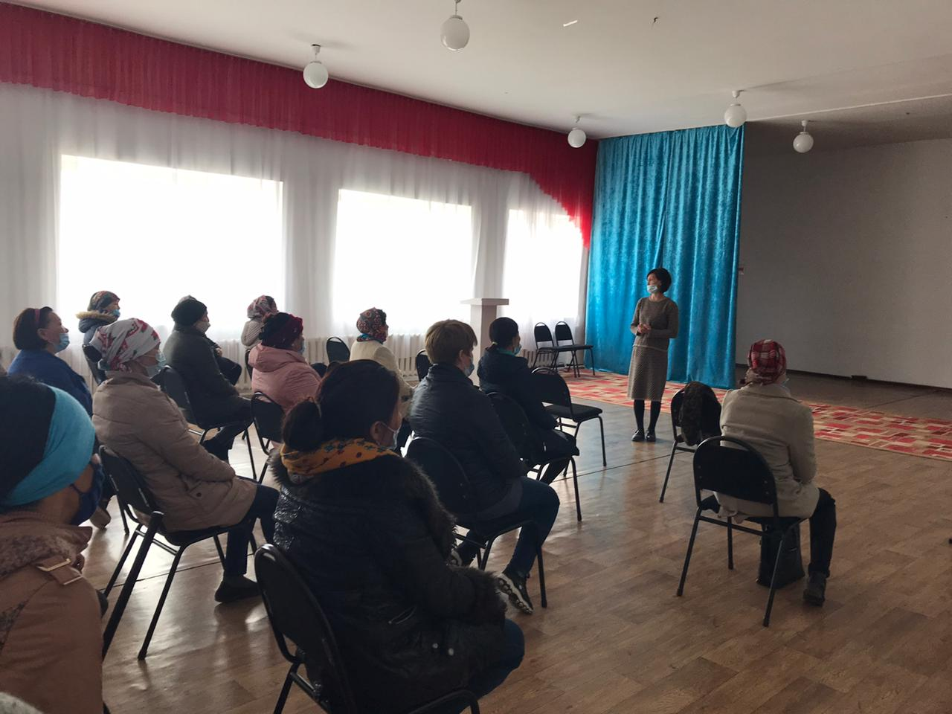
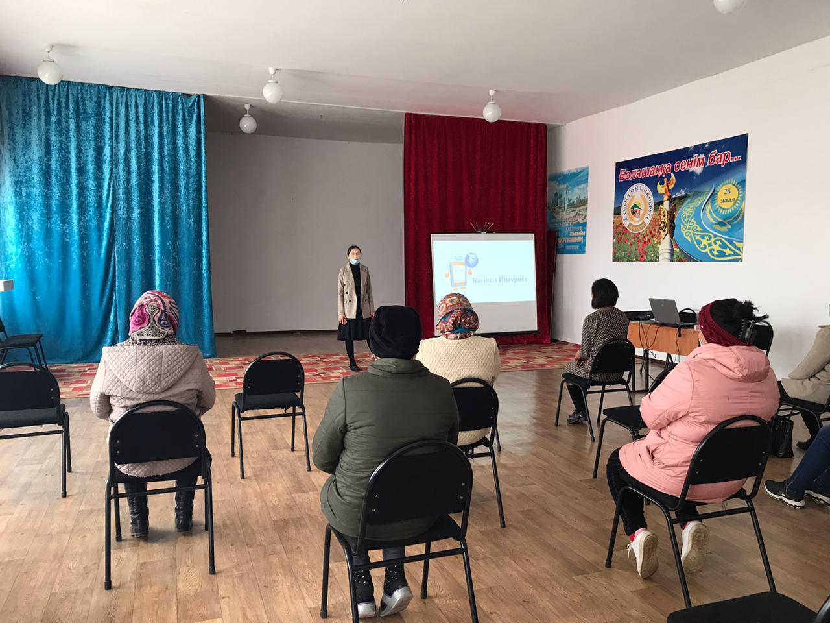

Мектеп психологы Маленкина Г. ата-аналармен тренинг өткізу сәті

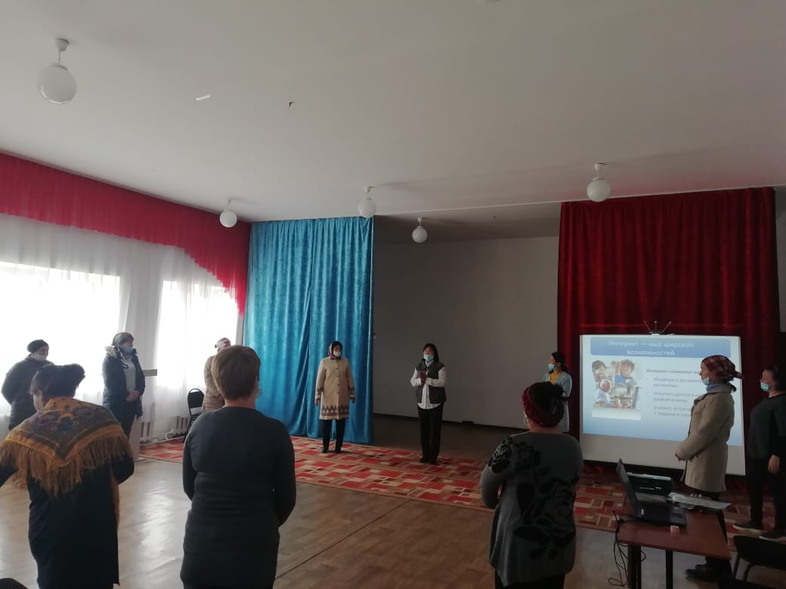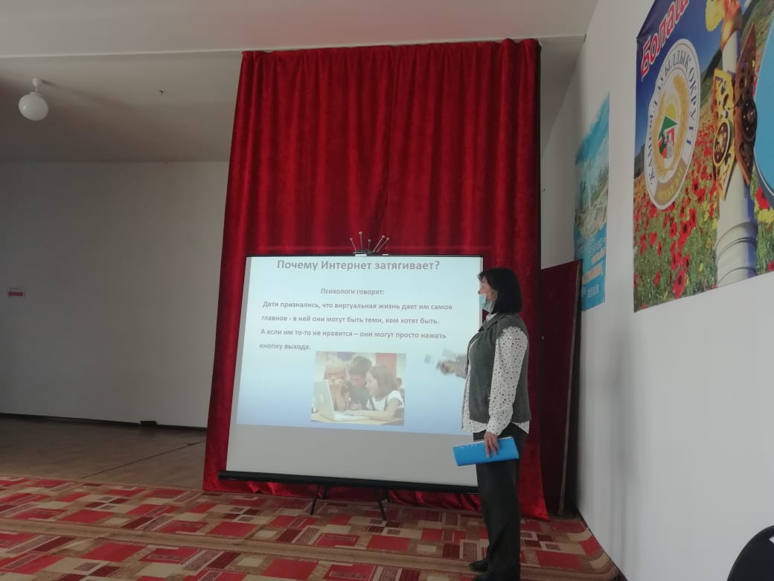
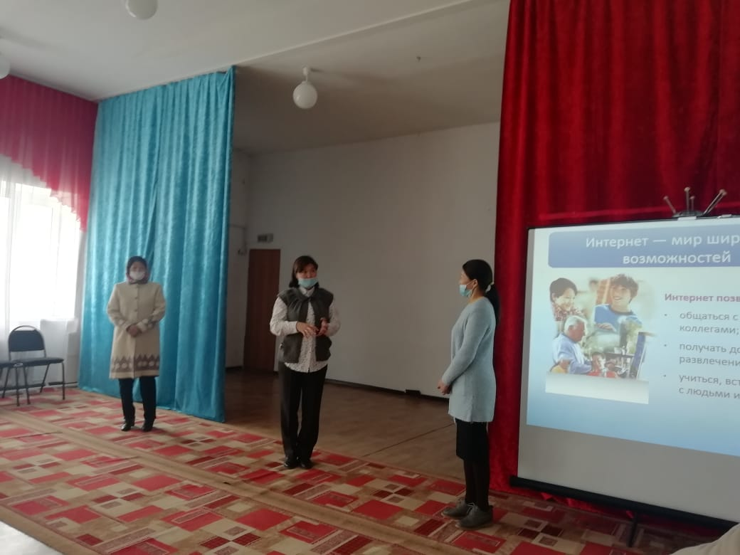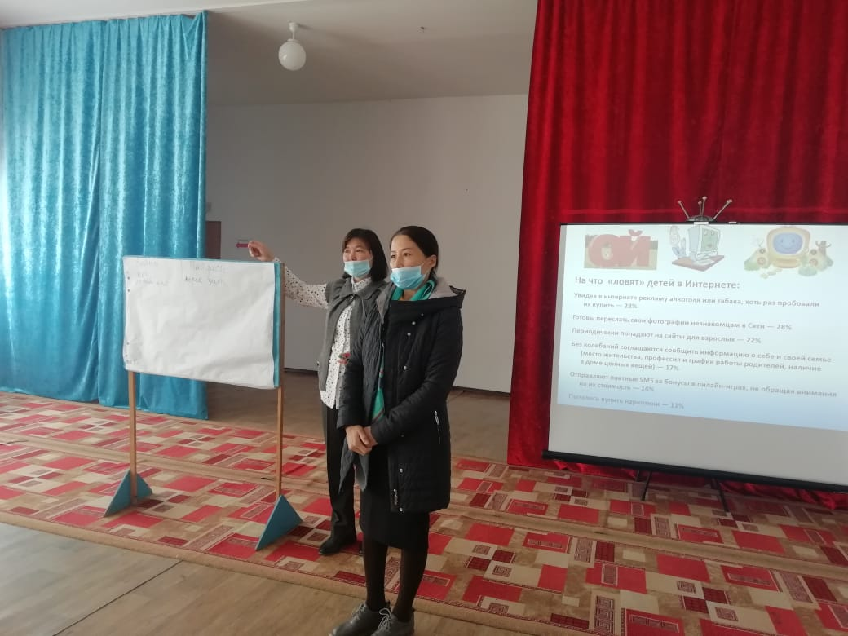

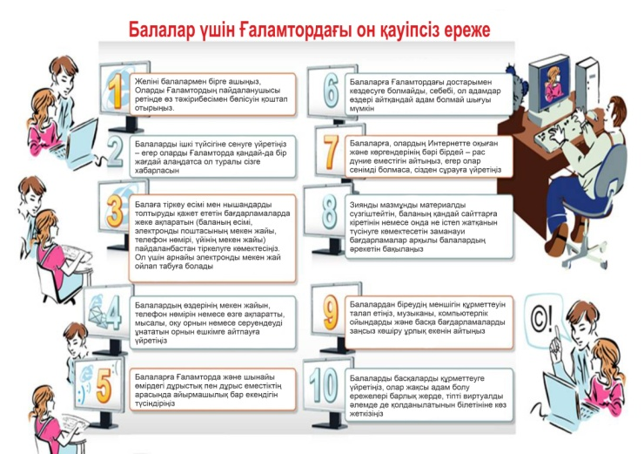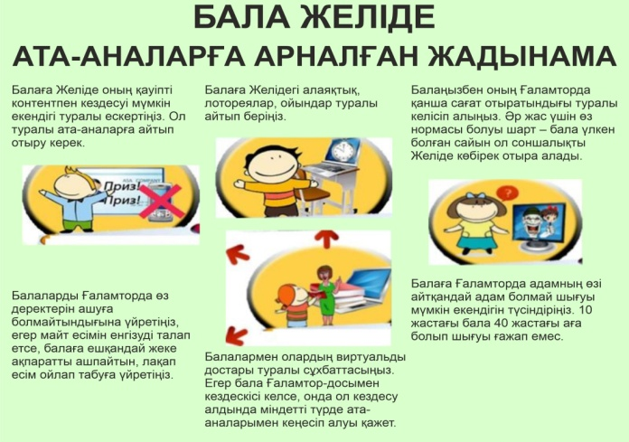

Орындаған: ДТІЖО Алманова А.

